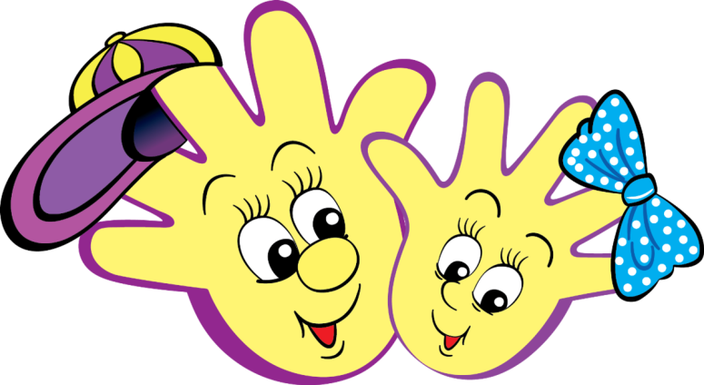
Физкультурно-оздоровительная работа в домашних условиях с детьми дошкольного возраста в режиме самоизоляции
(консультация для родителей)

Ни шагу назад!
Ни шагу на месте!
А только вперед!
И только все вместе!
Физкультурно-оздоровительную деятельность с детьми дошкольного возраста нужно организовывать на положительном эмоциональном фоне.
Прежде всего необходимо:
- Создавать эмоциональный комфорт: доброе отношение, ласковый тон.
- Стимулировать желание заниматься двигательной деятельностью, обеспечивать достаточную страховку.
- В условиях семьи рекомендуется использовать следующие физкультурно-оздоровительные элементы:
- утреннюю гимнастику;
- подвижные игры;
- спортивно-развлекательные игровые комплексы;
- гимнастику для глаз;
- элементы самомассажа;
- закаливающие процедуры (с учетом здоровья детей).

Утренняя гимнастика. Комплекс «Пробуждение».

Ежедневная утренняя гимнастика для детей 5—6 лет проводится до завтрака, в хорошо проветренной комнате. Длится не более 6 минут. Комплекс «Пробуждение» состоит из 4 основных упражнений: наклонов туловища вперед, поднимания и опускания рук, поднимания выпрямленных рук перед собой и вращения кистей, приседаний; начинается и заканчивается ходьбой на месте. Примерно через 6-8 дней, после того как ребенок освоит эти упражнения, комплекс следует поменять. Предлагаю чередовать комплексы для детей 5—6 лет: «Пробуждение», «Как мы растем», «Часики», «Самолет» и «Паровоз».

Подвижные игры:

- «Мыши в кладовой»
Описание игры: Дети «мыши» сидят в норках – на стульях или на скамейках, поставленных вдоль стен комнаты или по одной стороне. На противоположной стороне комнаты протянута верёвка на высоте 50-40 см. это «кладовая». Сбоку от играющих сидит «кошка», роль которой исполняет взрослый.
Кошка засыпает, и мыши бегут в кладовую. Проникая в кладовую, они нагибаются, чтобы не задеть верёвку. Там они присаживаются и как будто грызут сухари или другие продукты. Кошка внезапно просыпается, мяукает и бежит за мышами. Мыши убегают в норки (кошка не ловит мышей, а только делает вид, что хочет поймать их). Возвратившись на место, кошка засыпает, и игра возобновляется.
Повторить игру можно 4-5 раз.

Правила игры:
- Мыши могут бежать в кладовую только тогда, когда кошка заснёт.
- Возвращаться в норки мыши могут лишь после того, как кошка проснётся и замяукает.
Указания к проведению игры:

В тот момент, когда мыши убегают из кладовой, взрослый поднимает верёвку, чтобы она не мешала детям, а затем опускает её и бежит догонять мышей.

- «Пчелы и медведь».

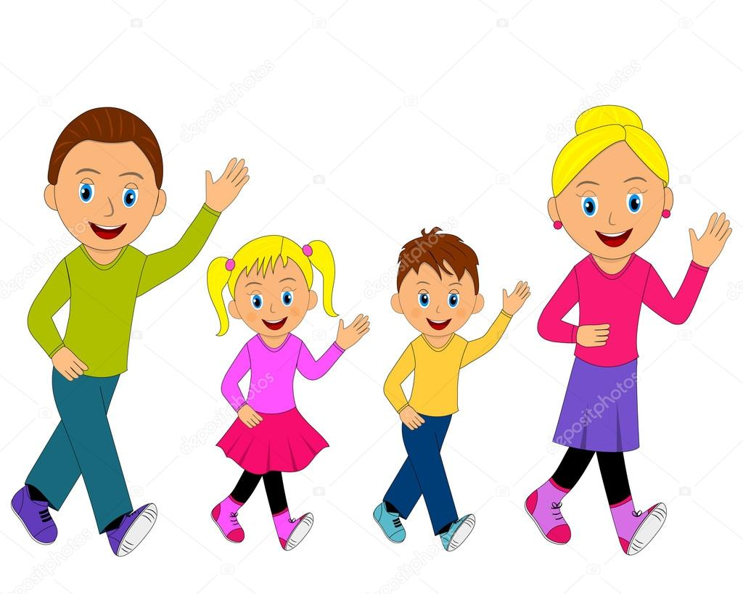
Члены семьи разделяются на две неравные группы — пчел и медведей, большинство составляют пчелы. Пчелы живут в ульях по 2-3 (на дереве, бревне, большом пне), медведи — в берлоге (условно обозначенном месте). По сигналу пчелы вылетают из ульев, летают по лесу, собирают мед и жужжат. Когда пчелы покинут ульи, медведи выбегают из берлоги и забираются в них, лакомятся медом. Как только взрослый скажет: «Медведи!», медведи спешат спрятаться в берлогу, а пчелы летят к
ульям и жалят (дотрагиваются рукой) тех медведей,
которые не успели убежать. После несколь-
ких повторений играющие
меняются ролями.

Гимнастика для глаз.

Пусть ребёнок подвигает глазами вверх-вниз, влево-вправо. Попросите ребенка зажмуриться, снять напряжение, считая до десяти. Если умеет – пусть считает сам. Если нет – помогите ему.
Чтобы снять напряжение в глазах, ребёнок должен один раз в 1-2 часа переключать зрение. Для этого попросите его посмотреть вдаль в течение 5-10 минут. Немаловажно, чтобы он периодически еще и закрывал глаза для отдыха на 1-2 минуты.
Предложите малышу представить себя Буратино. Ребенок должен закрыть глаза и посмотреть таким образом на кончик своего носика, а взрослый в это время пусть посчитает до 8. Ребёнку нужно представить, что его нос растет, а он следит за этим занимательным процессом с закрытыми глазками. Потом нос также должен уменьшаться – считайте в этот раз наоборот: от 8 до 1.
Попросите ребёнка не поворачивать головы, но при этом пусть он смотрит сначала медленно вправо, потом – прямо, потом – медленно повернет глаза влево и снова прямо. Следует проделать то же самое, только вверх и вниз. Два раза повторить.
Отличная гимнастика для глаз детей – упражнение и одновременно разрядка – построить рожицы. Спародируйте ежика. Пусть он вытянет губки, а глазками поведет вперёд-влево-вправо-вверх- вниз. А потом глазками по кругу – сначала влево, потом – вправо.
Еще одно хорошее упражнение – закрыть веки, помассировать их круговыми движениями пальцев. Верхнее веко от носа к наружному краю глаз, а нижнее веко от наружного края к носу, потом – наоборот. Такое упражнение для глаз детей расслабляет мышцы и улучшает кровообращение
Поиграйте со своим ребенком. Пусть он представит себе большой круг и глазками начнет обводить его сначала по часовой, а потом – против часовой стрелки.
Предложите ему представить себе квадрат. Пусть он переводит взгляд из правого верхнего угла в левый нижний – в левый верхний, в правый нижний. И так – дважды.
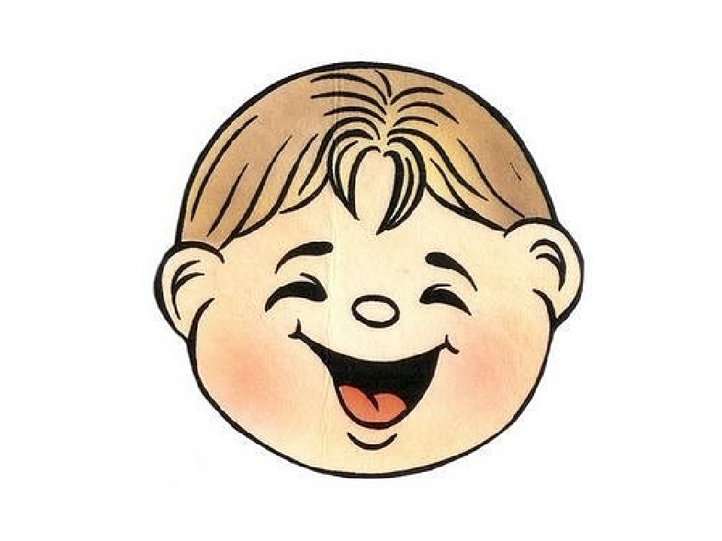

Элементы самомассажа; массаж ног «Молотки».

Туки-токи, тук-токи! – Похлопывают ноги ладонями снизу вверх.
Застучали молотки.
Туки-туки-туки-точки! – Поколачивают кулачками.
Застучали молоточки.
Туки-ток, туки-ток! – Поглаживают кулачками.
Так стучит молоток.

Закаливание:
Факторы закаливания:
- солнце
- воздух
- вода
Основными принципами закаливания являются:
- систематическое и последовательное проведение закаливающих процедур (ежедневно и без перерывов);
- постепенное увеличение интенсивности закаливающих процедур;
- проведение закаливающих процедур с учетом состояния здоровья ребенка;
- учет индивидуальных особенностей ребенка, недопустимость проведения процедур при отрицательном эмоциональном отношении к ним ребенка;
- возобновление закаливающих процедур после перерывов следует начинать с тех степеней воздействия, которые были вначале закаливания, но с более быстрым их нарастанием.
Специальные закаливающие процедуры:

Солнечные ванны
При их проведении нужно строго соблюдать основные правила и строго дозировать их интенсивность. Нельзя злоупотреблять солнечными лучами.

Правила:
Солнечные ванны принимаются не позже, чем за 1 час до еды и не раньше, чем через 1,5 часа после еды. Нельзя их принимать натощак. Во время солнечной ванны рекомендуется защитить голову от прямых солнечных лучей. Не следует для этого использовать резиновые плавательные шапочки или туго обвязывать ее полотенцем; это затруднит теплоотдачу с головы и создаст угрозу перегревания.
Солнечные ванны лучше принимать в движении – ходьбе, работе в саду или огороде (разумеется, если вы находитесь в частном доме, ну и на балконе обыкновенной квартиры не нужно стоять на месте). Это облегчит работу механизмов терморегуляции.
После солнечной ванны рекомендуется выкупаться или облить тело прохладной водой (20-25 градусов Цельсия), а затем на 20-30 минут перейти в тень и отдохнуть.
Нужно учитывать индивидуальные особенности каждого ребенка. Для детей со слабо пигментированной кожей, с повышенной возбудимостью длительность солнечной ванны нужно сократить.
Воздушные ванны
Применение воздушных ванн требует выполнения определенных правил: они принимаются не позже, чем за 1 час до и не раньше, чем через 1,5 часа после еды; нельзя принимать их натощак. Воздушные ванны можно принимать практически в любое время; оптимальным является время от 8 до 18 часов. Место для приема воздушных ванн должно быть защищено от резкого ветра.

Водные процедуры:

Обливание стоп
Производится из лейки или кувшина. Ребенок садится на стул, ноги ставит в таз. Воду льют на нижнюю треть голеней и на стопы. Длительность обливания – 25-30 сек. Температура воды вначале 28-27 градусов, через каждые 10 дней ее снижают на 1-2 градуса; конечная температура не должна быть ниже 10 градусов Цельсия. После обливания ноги тщательно вытирают досуха, особенно между пальцами. Эту процедуру рекомендуют проводить вечером не позже, чем за 1 час до отхода ко сну.

Ножные ванны
Ноги погружают в таз с водой. Начальная температура воды – 30-28 градусов, конечная – 15-13 градусов; она снижается через каждые 10 дней на 1-2 градуса. Длительность первых ванн – не более 1 минуты, а в конце – до 5 минут; она возрастает постепенно. Во время ванны рекомендуется слегка двигать ногами, выполняя «топтание» в воде, движения пальцами и стопами. После ванны ноги досуха вытирают. Ножные ванны целесообразно проводить незадолго до сна.
Хождение босиком
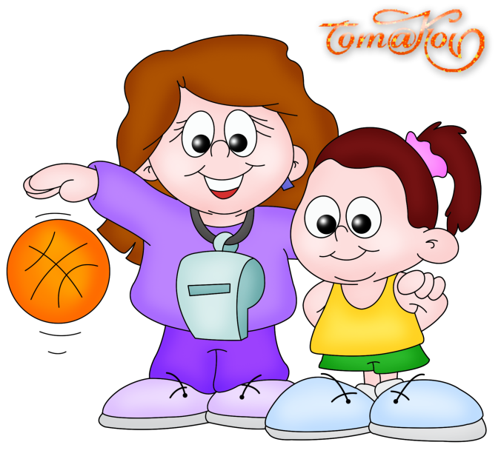
Хождение босиком рекомендуется для детей поздней весной, летом и ранней осенью. Его длительность зависит от температуры земли. Особенно оно полезно по росе и после дождей, по воде. В режиме самоизоляции босиком ходим дома, используя разные массажные коврики, которые легко можно сделать, нашив на плотную ткань карандаши, пуговицы, пластиковые крышки от бутылок и т.д. Ну а природные водоёмы легко заменяются тазиками с водой. Кроме закаливающего эффекта ходьба босиком тренирует мышцы стопы, поддерживающие продольный и поперечный своды стопы.
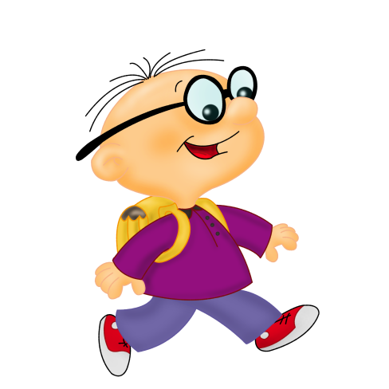
Желаю здоровья вам и вашим детям!
